La taille des animaux Fiche reproductible 1
(fiche d’évaluation)
Nom : _____________________________

Estimer et mesurer des longueurs | Pas encore | Parfois | Souvent
Utiliser une mesure de réferénce
Décrire des mesures (plus long que, plus court que, plus grand que, à peu près aussi long que)
Estimer et mesurer pour vérifier
une comparaison
Comparer des mesures de longueur
Choisir et utiliser des unités de mesure appropriées
Décrire des mesures (plus long que, plus court que, plus grand que, à peu près aussi long que)
Estimer et mesurer pour confirmer un ordre de classement
Points forts :

Points à améliorer :

Activités à faire à la maison et lettre
aux parents / tuteurs Fiche reproductible 2–1

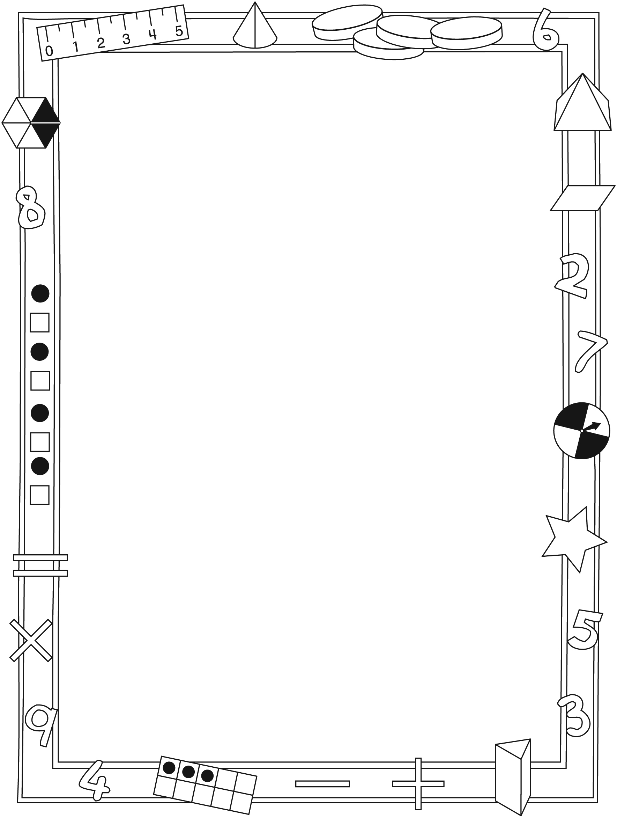

Note à l’enseignant(e)

Vous pouvez envoyer une lettre aux familles pour leur présenter le livret La taille des animaux et leur proposer quelques activités à faire à la maison avec leur enfant.

Composez votre lettre à l'aide de ce modèle et choisissez une ou deux activités proposées sur la Fiche 2-1 (l’activité en ligne) ou sur la Fiche 2-2. Il suffit de supprimer ces directives et de faire un copier-coller des activités choisies. Vous pouvez adapter ces activités en fonction de votre situation.

Vous aimeriez peut-être diriger les familles à notre site web www.pearsoncanada.ca/mlb/1M4-FR pour essayer de faire une activité interactive. Au besoin, il existe des notes pour les parents / enseignants pour l’activité, qui sont disponibles en anglais.

Activity Page 1
Math Focus: Compare measures according to length
- Ask children to estimate how many short rods they would need to make one long rod.
- Model how to use the math tool by dragging rods from the palette onto the workspace.
- Invite children to explore to find out how many short rods are equal to the length of the long rod.
- Prompt children to go to the next page.

Activity Page 2
- Ask children to estimate how many of the short rods they would need to make one long rod.
- Invite children to explore to find out how many short rods are equal to the length of the long rod.
Activités à faire à la maison et lettre
aux parents / tuteurs Fiche reproductible 2–2

Chers parents / tuteurs,

Dans notre étude du livret La taille des animaux, nous proposons aux élèves des conversations, des recherches et des activités qui les aident à comprendre
ce concept mathématique fondamental : on peut utiliser des unités pour mesurer et comparer des attributs. Voici quelques activités que vous pouvez effectuer à la maison avec votre enfant.
 – – – – – – – – – – – – – – – – – – – – – – – – – – – – – – – – – – – – – – – – – –
Lire l’histoire : En lisant cette histoire, discutez des différentes longueurs, hauteurs et distances mentionnées. Si vous avez à la maison des bâtonnets de bois ou des trombones, amusez-vous avec votre enfant à chercher des objets qui ont à peu près la même taille que certains animaux. Demandez à votre enfant, par exemple : Peux-tu trouver quelque chose qui est aussi long que l’insecte bâtonnet ? Un crocodile de mer pourrait-il entrer dans notre baignoire ? Faites-nous part de vos découvertes !
 – – – – – – – – – – – – – – – – – – – – – – – – – – – – – – – – – – – – – – – – – –
Combien de pas ? Mesurez des distances en comptant les nombres de pas et encouragez votre enfant à faire des comparaisons : Penses-tu qu’il faut faire plus de pas pour aller de la porte d’entrée à la cuisine ou de la cuisine à ta chambre ? Trouvez un moyen pratique de trouver la réponse et amusez-vous ! Mesurez plusieurs distances, en demandant toujours à votre enfant d’estimer les distances avant de les mesurer.
 – – – – – – – – – – – – – – – – – – – – – – – – – – – – – – – – – – – – – – – – – –
Qu’est-ce qui est le plus long ? Invitez votre enfant à comparer des mesures, par exemple la longueur d’un lit et la hauteur d’une porte, la longueur d’un tapis et celle d’une table ou la hauteur d’une table et celle d’une poignée de porte. Dans certains cas, votre enfant pourra aligner les objets pour les comparer directement. Sinon, il ou elle peut couper une longueur de corde et l’utiliser pour prendre des mesures ou encore utiliser des unités de mesure non standard (des bâtonnets de bois, par exemple). Demandez-lui : Comment pouvons-nous mesurer
(la longueur du lit) afin de la comparer à (la hauteur de la porte) ?
 – – – – – – – – – – – – – – – – – – – – – – – – – – – – – – – – – – – – – – – – – –
Autres mesures : En classe, nous avons mesuré la longueur des sauts exécutés par les élèves. Demandez à votre enfant quelle était la longueur de son meilleur saut et proposez-lui de faire la même chose avec les membres de votre famille. Vous pouvez ordonner les mesures de la plus petite à la plus grande et mesurer les plus grands pas, la largeur des bras écartés ou la taille des personnes.
 – – – – – – – – – – – – – – – – – – – – – – – – – – – – – – – – – – – – – – – – – –
Sincèrement,

___________________________
Connecting Home and School Fiche reproductible 2–3

Dear Family:

We have been working on Animal Measures, which engages children in conversations, investigations, and activities that help to develop their understanding of the big math idea that “Units can be used to measure and compare attributes.” Try this activity at home with your child.
 – – – – – – – – – – – – – – – – – – – – – – – – – – – – – – – – – – – – – – – – – –
Reading the Story: As you read the book, enjoy talking about the different lengths, heights, and distances. If you have craft sticks or paper clips on hand, work with your child to find items in your home that are about the same length as some of the animals. For example, ask your child: What can you find that is as long as the walking stick? Would a saltwater crocodile fit in the bathtub? Let us know what you find out!
 – – – – – – – – – – – – – – – – – – – – – – – – – – – – – – – – – – – – – – – – – –
How Many Steps? Measure distance by counting heel-to-toe steps as you walk. Encourage comparison. For example, ask: Do you think it takes more or fewer baby steps to walk from the front door to the kitchen or from the kitchen to your bedroom? Discuss a reasonable way of figuring it out and then do so. Try other distances, always estimating the greatest and least distance before measuring.
 – – – – – – – – – – – – – – – – – – – – – – – – – – – – – – – – – – – – – – – – – –
What Is Longer? Have your child compare measurements such as the length of a bed and the height of a bedroom door; the length of a rug and the length of a table; or the height of a table and the height of a door handle. She/he might align objects to compare objects directly, cut a length of string to the measure and then use the cut string to compare, or make measurements using a non-standard unit such as craft sticks. Ask your child: How should we measure the (length of the bed) so we can compare it to the (height of the door)?
 – – – – – – – – – – – – – – – – – – – – – – – – – – – – – – – – – – – – – – – – – –
Family Measures: In class, we measured how far we can jump. Ask your child how we did it and invite him/her to use this method to find out how far others at home can jump. Order the measurements from shortest to longest. You might also measure giant steps, arm spans, or heights.
 – – – – – – – – – – – – – – – – – – – – – – – – – – – – – – – – – – – – – – – – – –
Sincerely,

___________________________

Grille de mathématiques Fiche reproductible 3
La taille des animaux

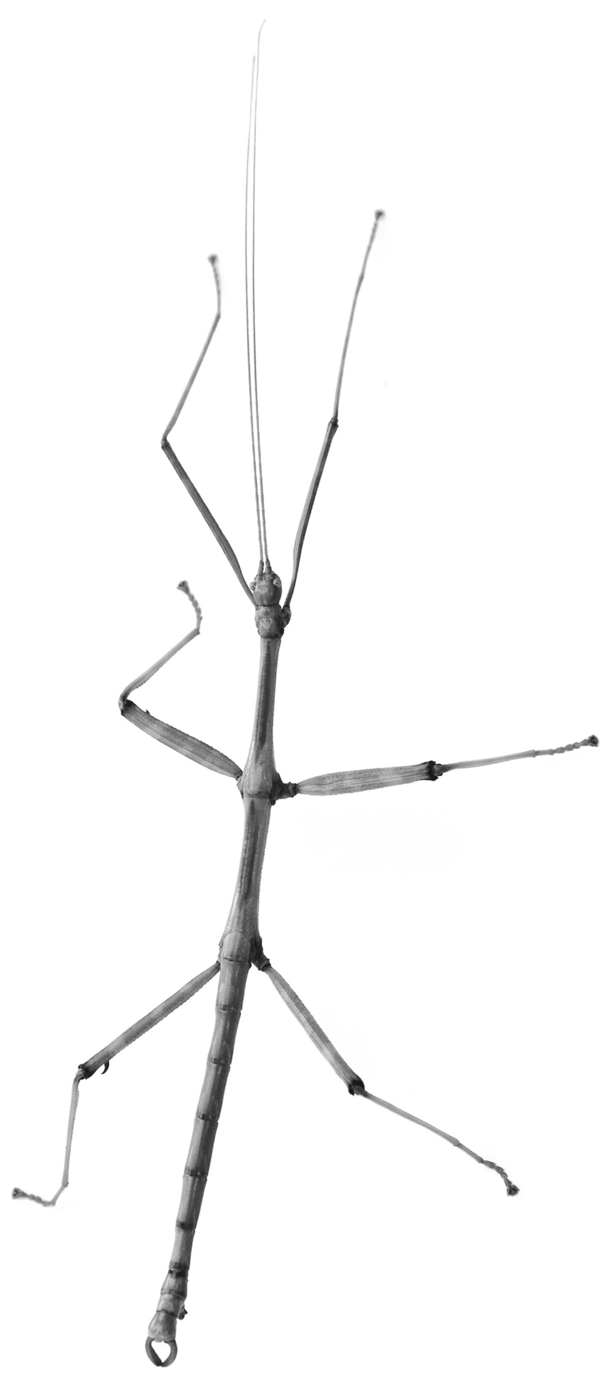

Estimer et ensuite mesurer Fiche reproductible 4
Nom : _____________________________

Je mesure... | Des bâtonnets de bois |  | Des trombones
Je mesure... | Mes estimations | Mes mesures | Mes estimations | Mes mesures

Aussi long que... Fiche reproductible 5–1

 – – – – – – – – – – – – – – – – – – – – – – – – – – – – – – – – – – – – – – – – – –
Nom : _____________________________

Je crois que _____________ _______________________________________.
est à peu près aussi long que
______________ ______________________________________________.

J’ai mesuré et je sais maintenant que ______________ est à peu près aussi long que
______________ ______________________________________________.

 – – – – – – – – – – – – – – – – – – – – – – – – – – – – – – – – – – – – – – – – – –
Nom : _____________________________

Je crois que _____________ _______________________________________.
est à peu près aussi long que

______________ ______________________________________________.

J’ai mesuré et je sais maintenant que ______________ est à peu près aussi long que

______________ ______________________________________________.
 – – – – – – – – – – – – – – – – – – – – – – – – – – – – – – – – – – – – – – – – – –
Aussi long que... Fiche reproductible 5–2
Nom : _____________________________

Je crois que __________ ______________________________ est plus long que

______________ ______________________________________________.

mais plus court que

______________ ______________________________________________.

J’ai mesuré et je sais maintenant que _____________ est à peu près
aussi long que

______________ ______________________________________________.

Des tours plus ou Fiche reproductible 6
moins hautes
Nom : _____________________________

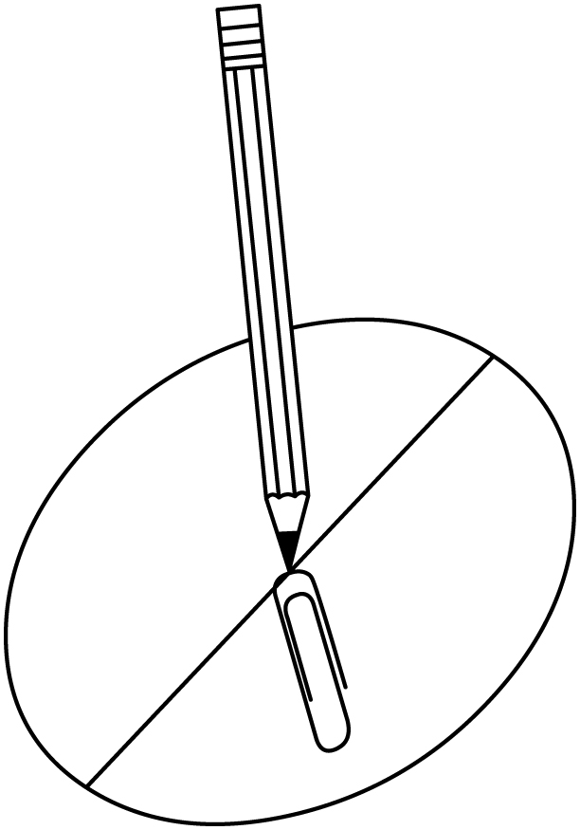
Matériel nécessaire :
- des cubes emboîtables
- un cadran (roulette avec aiguille)

Règles du jeu :
1. Prenez chacun votre tour une poignée de cubes
emboîtables.
2. Construisez chacun une tour avec les cubes que
vous avez pris.
3. Comparer les hauteurs de vos tours.
4. Faites tourner l’aiguille pour savoir qui aura un point.
5. Défaites vos tours et recommencez.
6. Il faut avoir 5 points pour gagner.

Ronde | Ma tour est... (encercler) | L’aiguille s’arrête sur... (encercler) | Mes points | Points de l’autre joueur
1 | plus haute  moins haute | plus haute  moins haute
2 | plus haute  moins haute | plus haute  moins haute
3 | plus haute  moins haute | plus haute  moins haute
4 | plus haute  moins haute | plus haute  moins haute
5 | plus haute  moins haute | plus haute  moins haute
6 | plus haute  moins haute | plus haute  moins haute
7 | plus haute  moins haute | plus haute  moins haute

Cadran Fiche reproductible 7

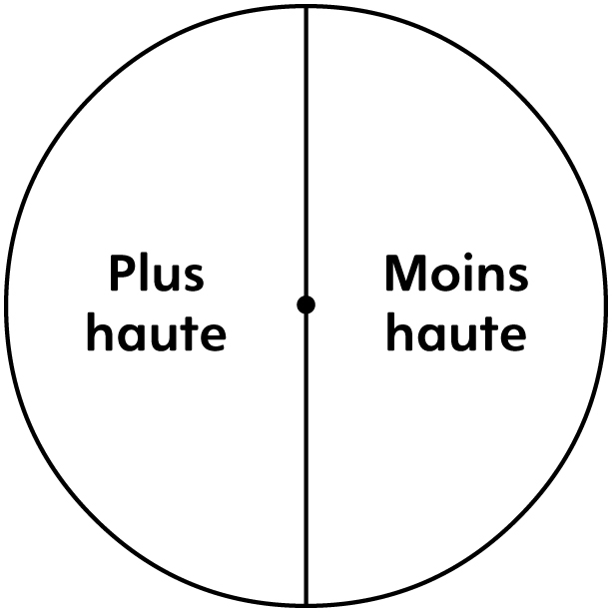
Modèle de mini-livret Fiche reproductible 8–1

Mes mesures  par ______________ |   J’ai la même taille que...
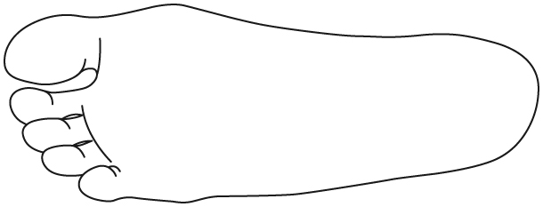  Mon pied est à peu près aussi long que... | 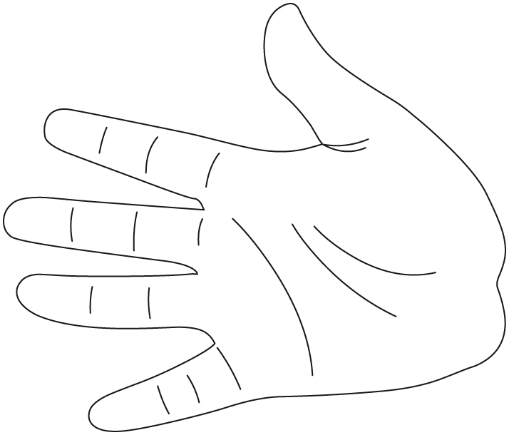  Ma main est à peu près aussi longue que...

Modèle de mini-livret Fiche reproductible 8–2

  Je peux sauter aussi haut que... |   Mon bras étiré peut atteindre environ...
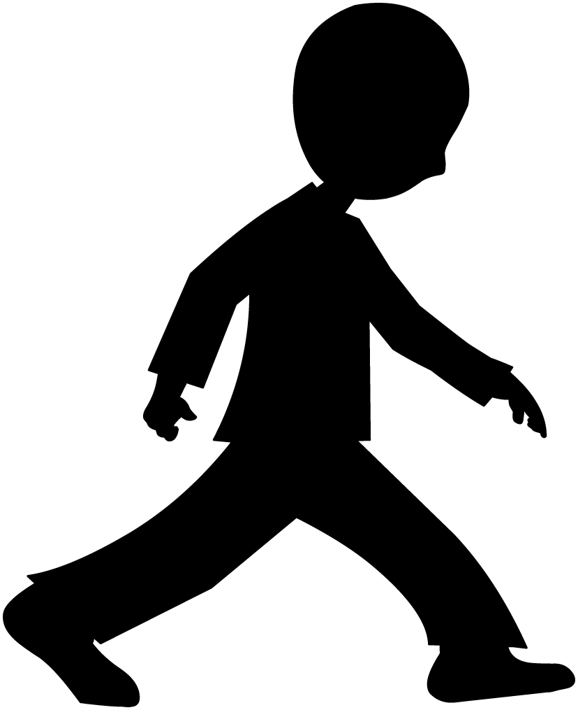  Mon plus grand pas de géant mesure... |   Mon sourire mesure environ...

De quelle longueur ? Fiche reproductible 9–1

 – – – – – – – – – – – – – – – – – – – – – – – – – – – – – – – – – – – – – – – – – –

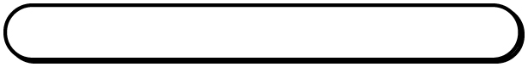
Peux-tu trouver un objet qui a environ la longueur de
2 bâtonnets de bois ?

 – – – – – – – – – – – – – – – – – – – – – – – – – – – – – – – – – – – – – – – – – –

Peux-tu trouver un objet qui est plus long que 2 bâtonnets de bois,
mais plus court que 4 bâtonnets de bois ?

 – – – – – – – – – – – – – – – – – – – – – – – – – – – – – – – – – – – – – – – – – –

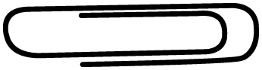
Peux-tu trouver un objet qui est plus long que 3 trombones ?

 – – – – – – – – – – – – – – – – – – – – – – – – – – – – – – – – – – – – – – – – – –

Peux-tu trouver un objet qui est plus long que 5 trombones,
mais plus court que 8 trombones ?

 – – – – – – – – – – – – – – – – – – – – – – – – – – – – – – – – – – – – – – – – – –

Quelle ligne est la plus longue ?

 – – – – – – – – – – – – – – – – – – – – – – – – – – – – – – – – – – – – – – – – – –

De quelle longueur ? Fiche reproductible 9–2

 – – – – – – – – – – – – – – – – – – – – – – – – – – – – – – – – – – – – – – – – – –

Trace une ligne qui est à peu près aussi longue qu’une de ces lignes.

 – – – – – – – – – – – – – – – – – – – – – – – – – – – – – – – – – – – – – – – – – –

Quel est le chemin le plus long ?



                                          

